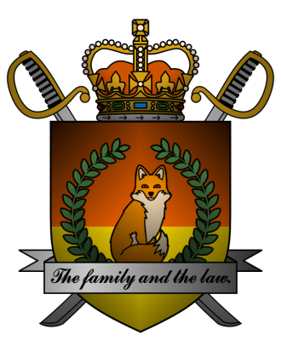

DECREE №049
of the Emperor of Mobiania
об учреждении Наследственного совета Мобианской Империи

Я, Император Мобиании Miles I Prower, граф Моботрополиса
и Лорд-Протектор мобианских лисиц, пользуясь своими полномочиями,
на основании и во исполнение п. 2 ст. 41 Конституции Мобианской Империи, указываю:

- В связи с тем, что ныне находящиеся в живых возможные наследники престола, а именно Denius Prower и Elizabeth Prower, не готовы занять, когда того потребуют обстоятельства, ответственное положение Императора или Императрицы Мобианской Империи в силу своих непрофессионализма и слабости патриотических убеждений, а также многих других причин, учредить Наследственный совет Мобианской Империи;
- На Наследственный совет Мобианской Империи возложить функции
по воспитанию и образованию вышеуказанных наследников императорского престола, по организации их деятельности, по попечительству над ними;
- В состав Наследственного совета Мобианской Империи включить:
- Miles I Prower, the Emperor of Mobiania;
- Denius Prower, the Crown Prince of Mobiania;
- Elizabeth Prower, the Crown Princess of Mobiania;
- Руководство Наследственным советом, а равно права по определению его состава, структуры и сферы деятельности, возложить на Miles I Prower.

Контроль за исполнением настоящего указа возлагаю на себя. Настоящий указ имеет юридическую силу с момента публикации.

Although sunset is a symbol of the end, for the fox,
the sunset marks just the beginning of a new day.

Мiles I Prower, the Emperor of Mobiania.
Date: 23/10/3243.
Signature:


